**Compression de fichier texte**

**par codage de Huffman**

**- Rapport -**

Thibault Ramires

Justin Barbette

# Processus d’encodage

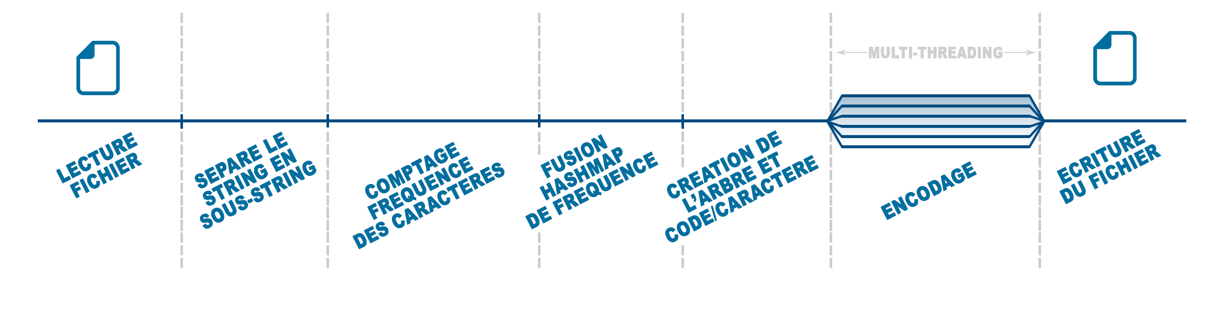

# Processus de décodage

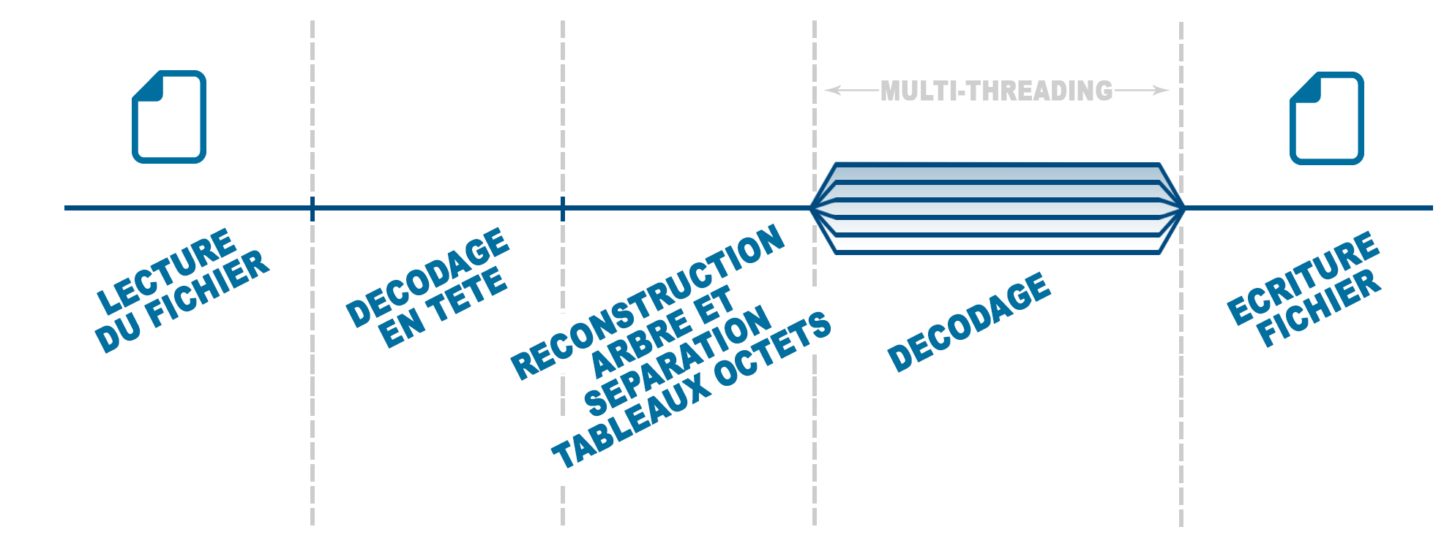

# Coût algorithmique de l’encodage

* Lecture du fichier : a chercher
* Détermination des fréquences des caractères

*On suppose la densité des caractères constante dans le fichier.*

* Mono :
* Multithread :
* Création de l’arbre :
* Création du code (parcours de l’arbre) :
* Encodage :
* Mono :
* Multithread :
* Ecriture du fichier encodé : a chercher

# Coût algorithmique du décodage

* Lecture du fichier : a chercher
* Décodage en tête : a chercher
* Reconstruction de l’arbre :
* Décodage :
* Mono :

* Multithread :
* Ecriture du fichier décodé : a chercher